Family Math Studio Lección 7.9 · 6.NOS.7

Reflejar puntos respecto a los ejes
Reflejar puntos sobre el eje x y el eje y.
Nombre Fecha

La chispa de hoy
Un marcador de tesoro está en (3, 2) en un mapa. El mapa se dobla por la línea vertical que pasa por el centro, como un espejo. ¿Dónde cae el gemelo del marcador? Primero adivina: ¿el gemelo cae en el lado izquierdo o en el derecho?
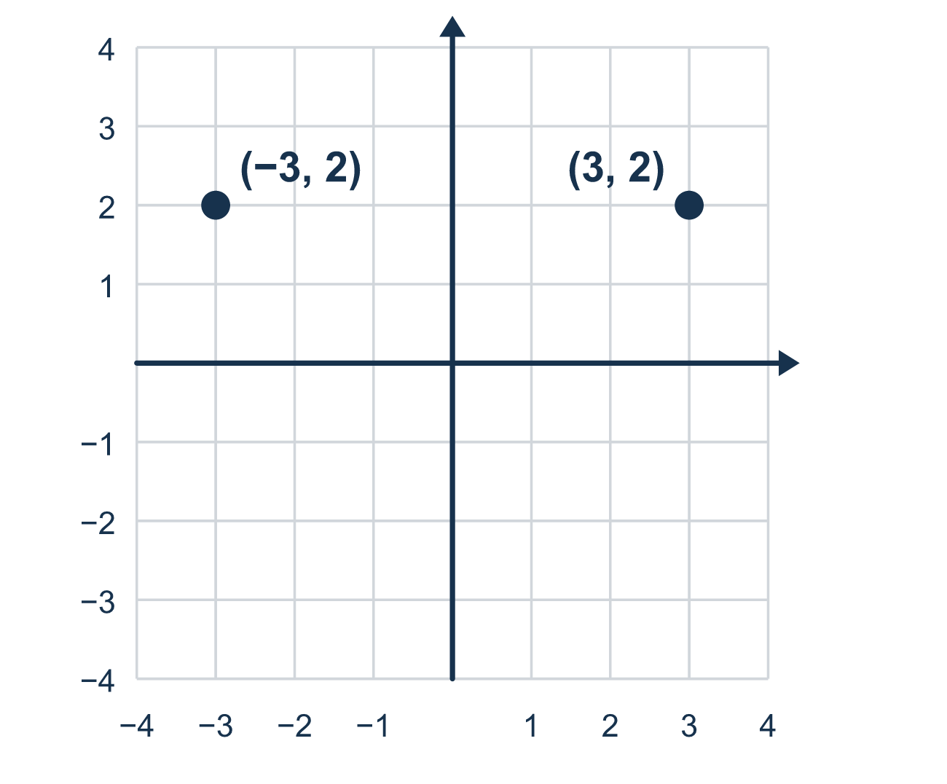
Nuestro modelo de clase: el eje sobre el que volteas

Inténtalo
Resuélvelo en papel. Escribe una respuesta en cada línea.
- Reflejar sobre el eje y cambia el signo de ¿cuál coordenada?
A. La coordenada x B. La coordenada y C. Las dos coordenadas
Mi respuesta
- Refleja (5, 2) sobre el eje y.
A. (5, −2) B. (−5, 2) C. (−5, −2) D. (2, 5)
Mi respuesta
- Refleja (−3, 4) sobre el eje x.
A. (3, 4) B. (3, −4) C. (−3, 4) D. (−3, −4)
Mi respuesta
- Refleja (1, −6) sobre el eje y.
A. (−1, −6) B. (1, 6) C. (−1, 6) D. (−6, 1)
Mi respuesta
- Un punto se refleja sobre el eje x y cae en (7, −3). ¿Cuál era el punto original?
A. (−7, −3) B. (7, 3) C. (−7, 3) D. (3, −7)
Mi respuesta
- ¿Cuál par de puntos son reflexiones uno del otro sobre el eje y?
A. (2, 3) y (2, −3) B. (2, 3) y (−2, −3) C. (2, 3) y (−2, 3) D. (2, 3) y (3, 2)
Mi respuesta

Conversen
¿Cuál eje es el espejo? ¿Cuál coordenada cambia de signo y cuál queda igual?

Misión en casa
Pongan un juguete pequeño a 3 cucharas de distancia frente a un espejo. ¿A qué distancia detrás del espejo parece estar su gemelo? Muevan el juguete a 5 cucharas. ¿Qué le pasa al gemelo?

Si se atoran, pregunten
- ¿Sobre qué línea estamos volteando, el eje x o el eje y?
- Sobre el eje x cambia la y; sobre el eje y cambia la x. ¿Cuál es aquí?
- Solo un número cambia de signo. ¿Qué número se queda exactamente igual?

Hazlo en pantalla

Escanea o escribe el enlace. La misma lección, con pistas. eduwonderlab.com/lessons/7-9/homework.html
¿Cómo te sentiste? (opcional) ☐ Difícil ☐ Voy mejorando ☐ Lo entendí

Family Math Studio · Para adultos Lección 7.9 · 6.NOS.7

Respuestas y notas para conversar
Reflejar puntos respecto a los ejes

Lo que aprende tu estudiante
Esta noche reflejamos puntos a través del eje x y del eje y. Una reflexión es un volteo, como una imagen en el espejo.

Respuestas
Pidan a su estudiante que explique antes de mirar.
- A. La coordenada x. La coordenada x cambia de signo: el eje y es vertical, así que el punto se voltea a la izquierda o a la derecha.
- B. (−5, 2). Sobre el eje y, la x cambia de signo: (−5, 2).
- D. (−3, −4). Sobre el eje x, la y cambia de signo: (−3, −4).
- A. (−1, −6). Sobre el eje y, la x cambia de signo: (−1, −6).
- B. (7, 3). Reflejar otra vez deshace la vuelta, así que el punto original era (7, 3).
- C. (2, 3) y (−2, 3). (2, 3) y (−2, 3) tienen coordenadas x opuestas y la misma coordenada y.

Conversen
¿Cuál eje es el espejo? ¿Cuál coordenada cambia de signo y cuál queda igual?

Cuando se atoren, pregunten
- ¿Sobre qué línea estamos volteando, el eje x o el eje y?
- Sobre el eje x cambia la y; sobre el eje y cambia la x. ¿Cuál es aquí?
- Solo un número cambia de signo. ¿Qué número se queda exactamente igual?

Eviten decir
- Cuando reflejas, ambos números cambian de signo.
- Reflejar sobre el eje x cambia la coordenada x.
- Una reflexión acerca el punto a la línea.

Misión en casa
Pongan un juguete pequeño a 3 cucharas de distancia frente a un espejo. ¿A qué distancia detrás del espejo parece estar su gemelo? Muevan el juguete a 5 cucharas. ¿Qué le pasa al gemelo?

